Консультация для родителей

«Значение нейробики для детей с ограниченными возможностями здоровья (ОВЗ)»
Гимнастика по утрам – это необходимый атрибут хорошего самочувствия на весь день и здоровья человека. Регулярные занятия физкультурой благоприятно сказываются на общем состоянии организма. В таком разогреве нуждается не только наше тело, но и мозг, которому также нужна тренировка. Именно с этой целью проводится нейрогимнастика (или нейробика) – комплекс упражнений, направленный на активацию работы левого и правого полушарий.
Нейробика полезна абсолютно всем. Детям она поможет лучше концентрироваться и усваивать новые знания, а взрослым – поддерживать свой головной мозг в отличной форме и избежать ухудшения памяти. Особенно полезна нейробика для детей имеющих ментальные нарушения.

Когда лучше начать заниматься?

Наиболее благоприятный период для выполнения нейрогимнастики детьми - это средний дошкольный возраст (4-5 лет). К 6 годам можно внедрять более сложные упражнения, что будет важной частью подготовки к обучению в школе.
При этом упражнения следует проводить с соблюдением определенных рекомендаций, чтобы эффективность занятий была максимально высокой. Следует выполнять ряд несложных правил:
- Средняя продолжительность занятий – 5-7 минут.
- Важна регулярность нейрогимнастики.
- Тренировки нужно проводить так, чтобы ребенку было интересно. Для этого можно периодически менять дислокацию: дома, на улице и т.д.
- Можно постепенно усложнять задания. К примеру, увеличивать темп выполнения упражнений.
- Важно следить за правильностью выполнения упражнений.
- Не нужно перегружать ребенка, стремясь выполнить максимальное количество упражнений за раз – достаточно 5-6.

Польза нейрогимнастики

Нейрогимнастика призвана синхронизировать работу головного мозга, активизировать все 5 чувств, чтобы улучшить концентрацию, стимулировать развитие умственных способностей и стремление узнавать новое.
Гимнастика мозга способствует:
- развитию мелкой и крупной моторики;
- уменьшению утомляемости;
- развитию памяти;
- повышению продуктивности;
- стабилизации психофизического состояния.

Примеры упражнений

«Кулак-ребро-ладонь». Ладонь лежит на столе, пальцы прямые; сжать ладонь в кулак, поставить ладонь на ребро и выпрямить пальцы; ладонь на столе, пальцы прямые; сжать ладонь в кулак и т. д. Сначала это сделать каждой ладонью отдельно, потом двумя руками одновременно. Усложняем: начинает правая рука, через одно движение подключаем левую руку, т. е. получаем асинхронные движения.
«Ухо-нос». Левой рукой возьмитесь за кончики носа, а правой рукой — за левое ухо. Одновременно отпустите ухо и нос, хлопните в ладоши, поменяйте положение рук с точностью да наоборот.
«Колечко». На правой руке соедините в кольцо большой палец и указательный палец, затем большой палец — средний палец, большой палец — безымянный палец, большой палец — мизинец. На правой руке соедините большой палец — мизинец, затем большой палец — безымянный палец, большой палец — средний палец, большой палец — указательный палец. Пальцы соединяем синхронно, с небольшим нажимом. Постепенно ускоряем ритм и меняем положение рук в пространстве.
«Пишем в воздухе». Одновременно и синхронно двумя руками пишем в воздухе алфавит, цифры, восьмерки. Амплитуда в диапазоне «голова — бедра».
Пишем в воздухе одновременно двумя руками разные буквы и цифры. Например, левая рука пишет «0», а правая — «1»; левая — «1», правая — «2» и т. д. Выполнить от «0» до «9».
Пишем в воздухе двумя руками и одновременно разные цифры или буквы и при этом быстро ими обмениваемся. Например, правая рука пишет «1», а левая пишет «3», сразу же за этим правая рука пишет «3», а левая «1». Повторить несколько раз.
Руки вытянуты в стороны на уровне груди, кулаки сжаты. Вращать кулаки одновременно в одну сторону, другую, в разные.
Соединить перед грудью кончики пальцев обеих рук. Не разъединяя контактов пальцев, сводим и разводим ладони, нажимая в местах контактов пальцев. Одновременно поджимаем и разжимаем пальцы ног.
Различные перекрестные движения. Например, правым локтем коснуться поднятого левого колена, затем левым локтем коснуться правого колена. В момент касания поджимать пальцы стоп и сжимать пальцы рук в кулаки.
Ходьба на месте, глаза закрыты. Одновременно руками рисуем восьмерки или делаем руками круги перед грудью (руки вытянуты вперед, раскрытые ладони направлены вперед, пальцы вверх). Меняем направления круговых движений руками. Делать 1–2 минуты.

Рисование двумя руками. Выполнение упражнения лучше начать с обведения контуров простых симметричных рисунков. Желательно, чтобы изображение разделяла ось симметрии. Рисовать можно как красками, так и фломастерами, мягкими карандашами. Закрепите лист на столе или мольберте. В каждую руку возьмите по карандашу и поставьте их в верхнюю точку, затем начинайте вести их вниз по контуру рисунка. Следите, чтобы ведущая рука не обгоняла подчиненную. Суть упражнения именно в одновременности всех действий. Малыши могут рисовать пальчиками и ладошками.
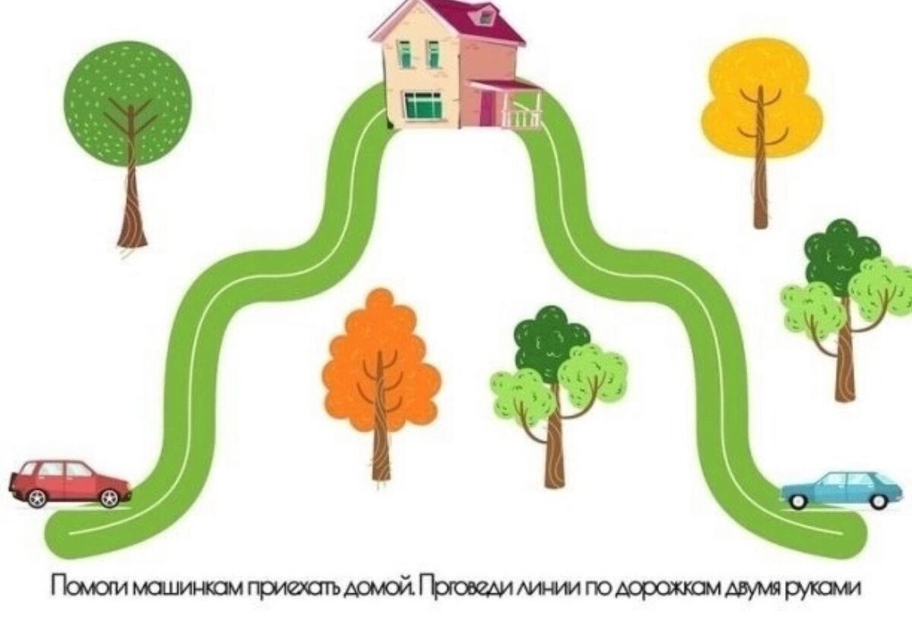
«Узнай на ощупь». Поиграйте в «волшебный мешочек»; в мешок из плотной ткани поместите несколько мелких предметов и пусть ребёнок на ощупь определит, что там лежит. Пусть это будут неожиданные для него предметы, с которыми он не сталкивается в повседневной жизни, либо сталкивается очень редко. Каждый раз меняйте предметы.

Таковы некоторые наиболее эффективные упражнения гимнастики для мозга, которые можно выполнять вместе с дошкольниками. Такие тренировки при грамотном подходе родителей не только будут полезными для стимулирования мышления, памяти, умения думать, но и улучшат настроение, подарят уверенность в себе, зарядят малыша энергией.
Подготовила: Жукова О.Г.

